2. AMERIŠKA REVOLUCIJA
Navodila za reševanje delovnega lista:
- prebere naloge in prouči gradiva na delovnem listu ter v učbeniku;
- odgovori na zastavljene naloge ter odgovore odda v Wordovem dokumentu v eListovnik v Mahari.

Delovni list
- Od začetka 17. stoletja so na območju Severne Amerike nastajale prve kolonije.
- S pomočjo zemljevida ugotovi, katere tri države so imele svoje kolonije v Severni Ameriki sredi 18. stoletja.

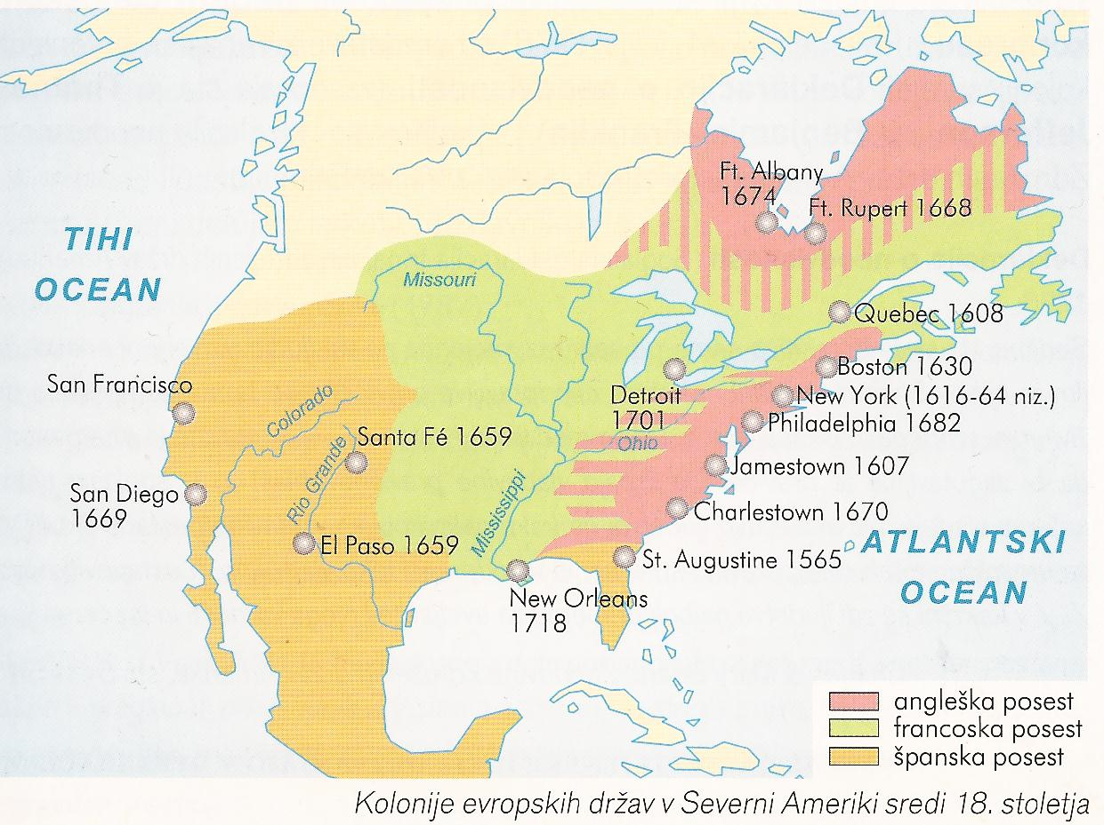
(Cvirn, Janez, Studen, Andrej (2010): Zgodovina 3, Učbenik za tretji letnik gimnazije. Ljubljana: DZS, str. 13.)

- Pojasni pojem »KOLONIJA«.

- Leta 1622 so tudi Nizozemci na Manhattnu postavili trgovsko središče in ga poimenovali Novi Amsterdam. Pozneje so ga prevzeli Angleži in danes se eno najpomembnejših svetovnih mest imenuje po vojvodi Yorškem____________________________________________. Kaj simbolizira Kip svobode?
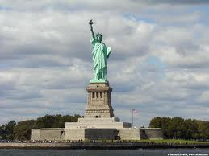
(http://www.atpm.com/6.10/new-york/new-york-12.shtml (dostop: 26. 7. 2012).)

- Od konca 16. in v 17. stoletju so se na obale Severne Amerike priseljevali tudi Angleži in ustanavljali svoje kolonije.
- Na zemljevidu začrtaj območje, kjer je nastalo prvih 13 angleških kolonij ter podčrtaj ime prve kolonije.
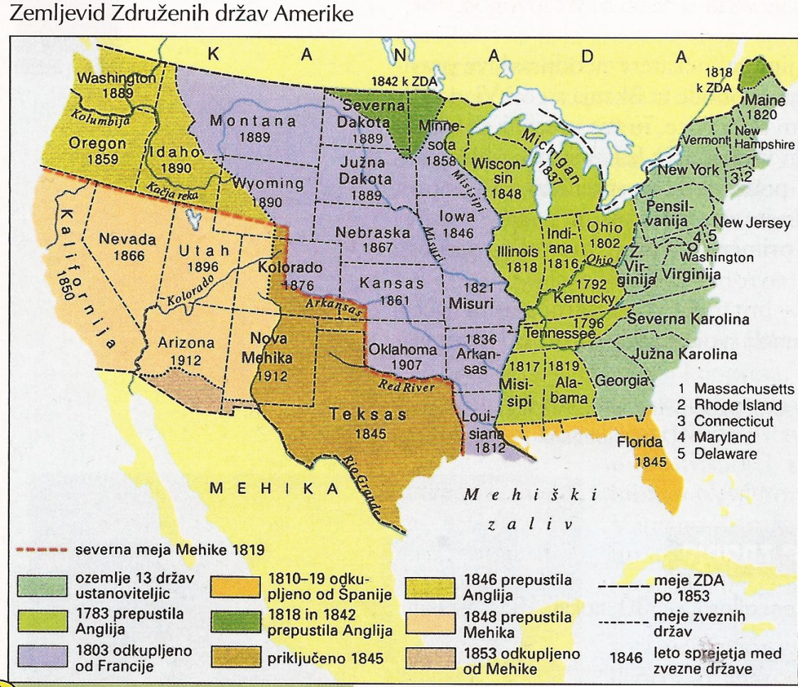
(Hozjan, Andrej, Potočnik, Dragan (2001): Zgodovina 2, Učbenik za drugi letnik gimnazije. Ljubljana: DZS, str. 250.)

- Angleške kolonije v Severni Ameriki so se med sabo razlikovale, vse pa so si bile podobne v gospodarski odvisnosti od Velike Britanije, po upravno-politični plati pa v razmeroma visoki stopnji samouprave. Ko so naseljenci v kolonijah postajali vse podjetnejši, so se odnosi začeli zaostrovati.
- S pomočjo učbenika navedi vsaj en ukrep, ki so ga izvedli Angleži, da bi zaustavili gospodarsko rast kolonij in ugotovi, kateri dogodek najbolj ponazarja nezadovoljstvo ameriških kolonistov ob zaviranju njihovega gospodarskega razvoja.

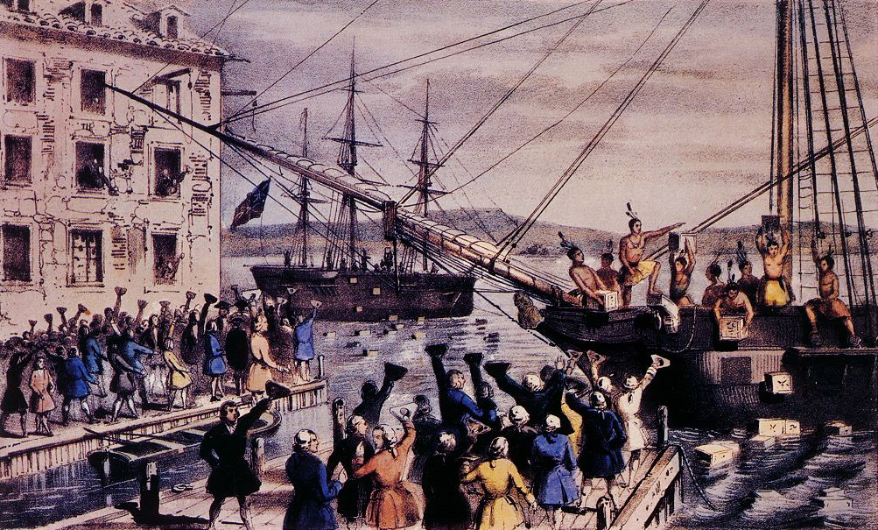
(https://en.wikipedia.org/wiki/Boston_Tea_Party (dostop: 26. 7. 2011).)

- Dne 4. 7. 1776 so zastopniki 13 kolonij na kongresu v Philadelphiji sprejeli Deklaracijo o neodvisnosti in razglasili odcepitev od matične države.
Pazljivo preberi odlomek iz Deklaracije in odgovori na vprašanji.
»Sodimo, da se le-te resnice same po sebi razumejo: da so vsi ljudje ustvarjeni enako, da jim je njihov Stvarnik podaril nekatere neodpravljive pravice, med temi zlasti pravico do življenja, svobode in iskanja sreče. Da so med ljudmi ustanovljene vladavine le z namenom, da bi zagovarjale te pravice. Da črpajo vladavine pravično oblast le iz soglasja tistih, katerim vladajo. Da ima vsako ljudstvo, če kakršnakoli oblika vladavine postane škodljiva za uresničitev teh ciljev, pravico spremeniti ali odpraviti tako vladavino in ustanoviti novo /…/ v kakršni se zdi ljudstvu najbolj primerna za uveljavitev njega varnosti in sreče.«
(Deklaracija o neodvisnosti (Soglasna deklaracija trinajstih združenih držav Amerike) iz leta 1776 v delu Charles & Mary Beard (1959): Zgodovina Združenih držav Amerike. Ljubljana: DZS, str. 541‒545.)
- Katere razsvetljenske ideje odzvanjajo v Deklaraciji o neodvisnosti?

b) S pomočjo učbenika napiši še, kdo so avtorji Deklaracije o neodvisnosti.

- Ameriška vojna za neodvisnost je potekala do leta 1781, ko se je v Yorktownu vdala zadnja britanska četa. Odločilno vlogo za zmago kolonij je odigrala pomoč iz tujine.
- Navedi dve evropski državi, ki sta se postavili na stran kolonij. 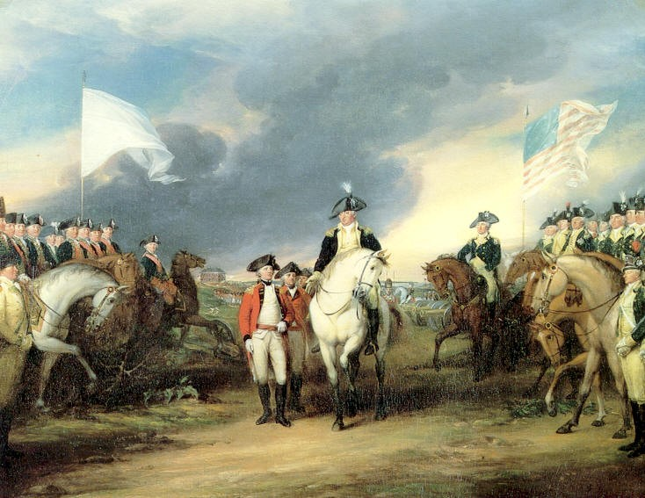
(http://en.wikipedia.org/wiki/History_of_the_United_States_%281776%E2%80%931789%29 (dostop: 26. 7. 2011).)

- Iz vira izpiši leto, ko je VB z versajsko mirovno pogodbo priznala ameriško neodvisnost.

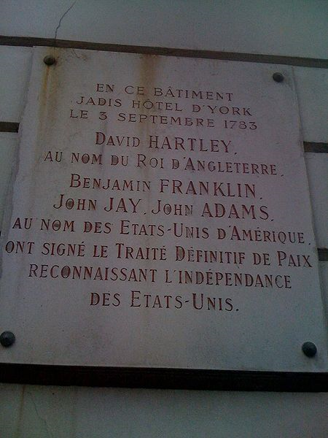
(http://en.wikipedia.org/wiki/File:Plaque_comm%C3%A9morative_trait%C3%A9_de_Paris.jpg
(dostop: 26. 7. 2011).)

- Leta 1787 so ZDA sprejele ustavo in se preoblikovale v zvezno državo. Preberi odlomek iz ustave Združenih držav Amerike in odgovori na vprašanja.
»Člen 1: Vsa zakonodajna oblast, kar je je tu zapisane, je prepuščena kongresu Združenih držav, sestavljenemu iz senata in doma poslancev.
Člen 2: Dom poslancev sestavljajo člani, ki jih vsaki dve leti izbere ljudstvo posameznih držav /…/
Člen 3: Senat Združenih držav bo sestavljen iz po dveh senatorjev za vsako državo, a vsak senator ima po en glas. Senatorje izvolijo zakonodajne skupščine vsake države za šest let. /…/
Člen 7: /…/ Vsak sklep, ki sta ga dosegla dom poslancev in senat, mora – preden postane zakon – pregledati predsednik Združenih držav. Če se strinja z njim, naj ga podpiše, če ne, naj ga vrne z ugovori tistemu domu, v katerem je predlog vzniknil.
(Ustava Združenih držav Amerike iz 1787. V: Cvirn, Janez, Studen, Andrej (2010): Zgodovina 2. Učbenik za drugi letnik gimnazije. Ljubljana: DZS, str. 15.)
- Ugotovi, kako se v ustavi ZDA kaže načelo delitve oblasti.

- Kdo ima najvišjo zakonodajno oblast in komu pripada izvršilna oblast?

- Razmisli, ali je današnji slovenski sistem delitve oblasti podoben ameriškemu ali obstajajo določene razlike. Odgovor utemelji.

- Z ustanovitvijo nove države se je povečevalo število priseljencev. Kolonisti so prihajali iz Evrope, iz afriške celine pa sužnji. Število držav se je povečevalo s prodorom na »Divji zahod«, kjer so živela indijanska ljudstva.

- Kakšna je bila usoda afriških priseljencev in ameriških avtohtonih ljudstev v ZDA? Ali je tudi njim ustava zagotavljala vse pravice?

- Za koga je bila Amerika »srečna dežela«?

